Persistencia de datos en el navegador

Universidad | Universidad de Caldas
Asignatura | Programación Web Creativa II
Docente | Andrés Felipe Osorio Quintero
Perfil docente | Ingeniero de Software, desarrollador web y marketing digital
Unidad | 2. Interactividad avanzada y almacenamiento local
Subtema | Persistencia de datos en el navegador
Documento fuente | 3-Persistencia de datos en el navegador.pdf
Código base | Codigo HTML CSS JS.docx (lista de tareas)

Estudiante: victor velez, Santiago martinez y juan diego gonzales | Código: | Fecha: 5 de noviembre del 2026
Indicaciones: responde las preguntas 1 a 5 con tus propias palabras. Desarrolla los ejercicios 6 a 20 en Visual Studio Code y adjunta las evidencias solicitadas debajo de cada uno.
PARTE I. TEORÍA
Preguntas 1 a 5 · Respuesta abierta y desarrollada
1. Pérdida de estado y mecanismos de almacenamiento
Explica por qué una aplicación web pierde su estado al recargar la página y cuáles son las dos grandes estrategias para resolverlo. Ubica a Web Storage dentro de los mecanismos de almacenamiento del navegador (cookies, IndexedDB y Cache API) y justifica en qué casos es la herramienta adecuada.
Respuesta: Cuando una página web se recarga, los datos que se encuentran almacenados únicamente en las variables y estructuras de JavaScript se pierden, porque la memoria utilizada por el programa se reinicia. Esto significa que la información que el usuario había ingresado o las acciones que había realizado no se conservan automáticamente.
Para evitar esta pérdida se utilizan mecanismos de persistencia de datos, que permiten guardar información y recuperarla posteriormente.
Los principales mecanismos son:
- Cookies: permiten almacenar pequeñas cantidades de información y pueden enviarse automáticamente al servidor en las solicitudes HTTP.
- LocalStorage: permite guardar información en el navegador y conservarla incluso después de cerrar la pestaña o el navegador.
- SessionStorage: permite almacenar información durante la sesión de una pestaña. Los datos se eliminan cuando se cierra esa pestaña.
- IndexedDB: permite guardar grandes cantidades de información estructurada en el navegador.
- Cache API: permite almacenar recursos como archivos y respuestas de solicitudes para facilitar su reutilización.
En conclusión, estos mecanismos permiten que una aplicación web conserve información entre recargas y mejore la experiencia del usuario.

2. localStorage, sessionStorage y cookies
Compara localStorage, sessionStorage y las cookies en cuanto a duración, alcance, capacidad y envío al servidor. Argumenta qué mecanismo elegirías para guardar el tema visual, el borrador de un formulario y el identificador de una sesión autenticada.
Respuesta: Los tres mecanismos permiten almacenar información en el navegador, pero tienen diferencias en su duración, capacidad y funcionamiento.
Característica | localStorage | sessionStorage | Cookies
Duración | Persiste hasta que se elimine manualmente. | Durante la sesión de la pestaña. | Depende de la fecha de expiración configurada.
Alcance | Disponible para el mismo origen. | Disponible para el mismo origen y pestaña. | Depende de su dominio, ruta y configuración.
Capacidad | Aproximadamente 5 MB o más, según el navegador. | Aproximadamente 5 MB, según el navegador. | Aproximadamente 4 KB por cookie.
Envío al servidor | No se envía automáticamente. | No se envía automáticamente. | Se envían automáticamente en solicitudes que coinciden con su alcance.
Tipo de datos | Almacena cadenas de texto. | Almacena cadenas de texto. | Almacenan texto.
¿Cuándo utilizar cada uno?
- localStorage: cuando se necesita conservar información durante mucho tiempo, como el tema claro u oscuro de una página.
- sessionStorage: cuando se necesita guardar información temporal, como los datos de un formulario mientras el usuario mantiene abierta una pestaña.
- Cookies: cuando se necesita manejar información que debe acompañar las solicitudes al servidor, como ciertos datos de sesión.
En conclusión, la elección depende del tiempo durante el cual se necesita conservar la información y de cómo se utilizarán esos datos.

3. Web Storage y JSON
Web Storage solo almacena texto. Explica qué ocurre cuando se guarda un objeto directamente, por qué sucede y cómo JSON.stringify() y JSON.parse() resuelven el problema. Aclara además la diferencia entre un objeto de JavaScript y un texto JSON.
Respuesta: Web Storage, que incluye localStorage y sessionStorage, solamente permite almacenar información en formato de texto o cadenas de caracteres.
Cuando se intenta guardar un objeto de JavaScript directamente, el navegador lo convierte automáticamente en una cadena de texto. Como resultado, generalmente se obtiene el texto [object Object], en lugar de guardar las propiedades y los valores del objeto.

4. Límites y programación defensiva
Analiza las limitaciones de Web Storage (cuota, disponibilidad, naturaleza síncrona y solo texto) y explica cómo la programación defensiva y la degradación elegante permiten que una aplicación siga funcionando cuando el almacenamiento falla.
Respuesta: Web Storage es una herramienta útil para guardar información en el navegador, pero presenta algunas limitaciones que deben tenerse en cuenta al desarrollar aplicaciones web.
Sus principales limitaciones son:
- Capacidad limitada: el navegador establece un límite de almacenamiento. Si se supera, puede producirse un error al intentar guardar más información.
- Disponibilidad: no todos los navegadores o configuraciones permiten utilizar Web Storage de la misma manera.
- Almacenamiento de texto: solamente permite guardar cadenas de caracteres, por lo que los objetos y arreglos deben convertirse utilizando JSON.stringify().
- Funcionamiento síncrono: las operaciones de lectura y escritura se ejecutan de forma síncrona, por lo que no es recomendable utilizarlo para grandes cantidades de información.
- Posibles errores: las operaciones de almacenamiento pueden fallar debido a restricciones del navegador o falta de espacio disponible.
¿Cómo se puede programar de manera defensiva?
Para evitar que estos problemas afecten la aplicación, se recomienda:
- Comprobar si localStorage o sessionStorage están disponibles.
- Utilizar bloques try...catch para controlar posibles errores.
- Validar los datos antes de guardarlos.
- Evitar almacenar cantidades demasiado grandes de información.
- Utilizar JSON.stringify() y JSON.parse() cuando se trabajen objetos.
- Ofrecer una alternativa si el almacenamiento no está disponible.

5. Seguridad y alcance del navegador
Explica por qué el navegador es un entorno no confiable para datos críticos, qué información no debe guardarse en Web Storage y por qué el servidor conserva la autoridad sobre los datos. Aclara también por qué cachear datos de una API en localStorage no equivale a un proceso ETL.
Respuesta: No se debe confiar completamente en los datos almacenados en el navegador porque el usuario puede acceder a ellos, modificarlos o eliminarlos. Por esta razón, la información guardada en localStorage y sessionStorage no debe considerarse segura ni utilizarse como única fuente de autoridad de una aplicación.
Los datos importantes deben validarse en el servidor, ya que este debe ser el encargado de verificar la información y controlar las operaciones importantes.
Información que no se recomienda guardar en Web Storage:
- Contraseñas.
- Tokens de autenticación sensibles.
- Datos bancarios o financieros.
- Información personal confidencial.
- Información que permita modificar permisos o privilegios de un usuario.
¿Qué información sí se puede guardar?
Se pueden guardar preferencias y datos que no sean sensibles, por ejemplo:
- El tema claro u oscuro de la página.
- Preferencias de visualización.
- Datos temporales de formularios.
- Información de caché que pueda recuperarse nuevamente.
Diferencia entre caché y almacenamiento de datos importantes:
La caché permite conservar temporalmente información o recursos para evitar descargarlos repetidamente y mejorar el rendimiento de la aplicación. Sin embargo, los datos importantes deben mantenerse y validarse en el servidor.
En conclusión, el navegador puede utilizarse para guardar preferencias y datos temporales, pero la información sensible y las decisiones importantes de seguridad deben controlarse desde el servidor.

PARTE II. PRÁCTICA
Ejercicios 6 a 20 · Progresivos, desarrollados en Visual Studio Code
6. Preferencia de tema con localStorage
Una página olvida el tema elegido por el usuario cada vez que se recarga.
Actividad: Crea una página con un botón que alterne entre tema claro y oscuro. Guarda la elección en localStorage con una clave con prefijo y restáurala al cargar, validando que el valor leído sea uno de los dos permitidos.
Evidencia 1: captura del código en Visual Studio Code | Evidencia 2: captura del resultado en el navegador
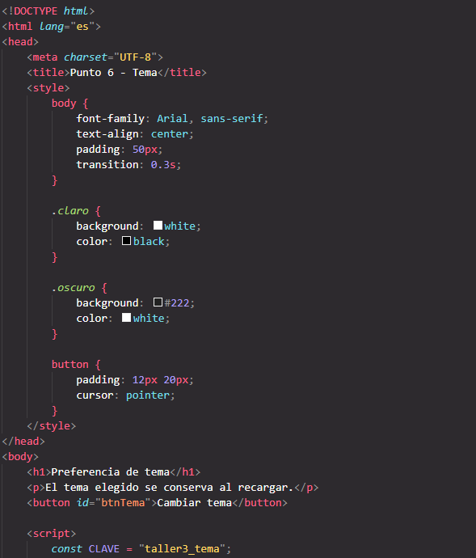 | 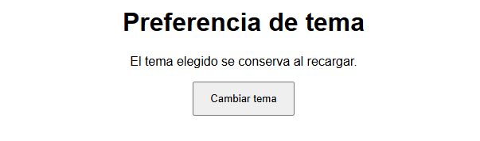
Enlace de GitHub (opcional):
7. Contadores con localStorage y sessionStorage
Se necesita observar de forma experimental la diferencia de alcance entre ambos mecanismos.
Actividad: Muestra dos contadores de visitas, uno en localStorage y otro en sessionStorage. Convierte los valores con Number() y String(), trata un dato ausente o no numérico como cero e incluye un botón que reinicie ambos con removeItem(). Abre la página en una segunda pestaña y anota en un comentario del código lo que observas.
Evidencia 1: captura del código en Visual Studio Code | Evidencia 2: captura del resultado en el navegador
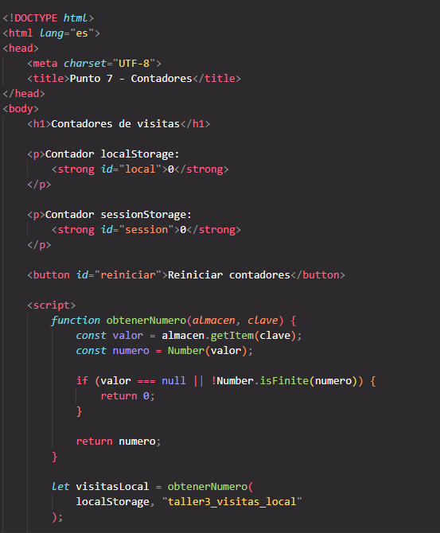 | 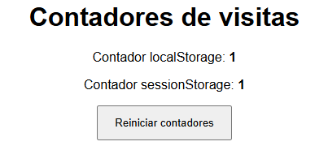
Enlace de GitHub (opcional):
8. Recorrido de las entradas almacenadas
Es necesario inspeccionar todo lo que una aplicación ha guardado.
Actividad: Guarda tres entradas de ejemplo en localStorage y muestra en pantalla todas las claves y valores usando length y key(). Muestra también qué devuelve getItem() cuando la clave no existe.
Evidencia 1: captura del código en Visual Studio Code | Evidencia 2: captura del resultado en el navegador
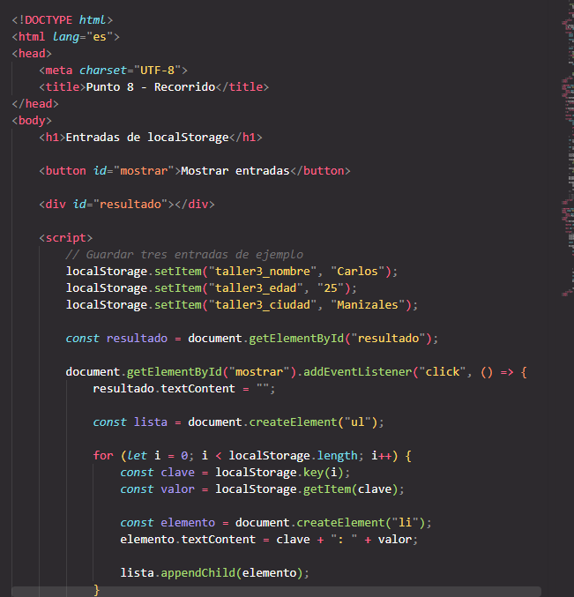 | 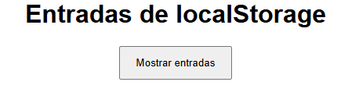
Enlace de GitHub (opcional):
9. El error de guardar objetos sin serializar
Un estudiante guarda un objeto en localStorage y, al recuperarlo, sus datos no aparecen.
Actividad: Reproduce el error con un objeto que tenga cadena, número, valor lógico, arreglo y null, y muestra en consola qué se almacenó realmente. Luego corrígelo con JSON.stringify() y JSON.parse(), y comprueba que el número recuperado sigue siendo numérico.
Evidencia 1: captura del código en Visual Studio Code | Evidencia 2: captura del resultado en el navegador
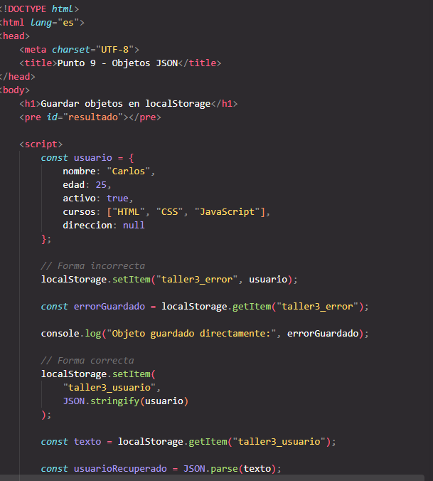 | 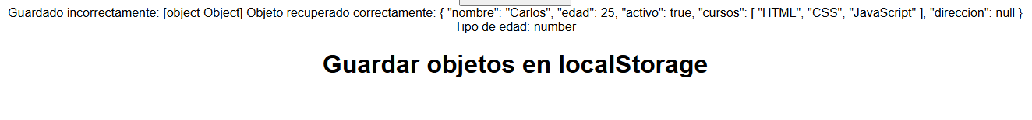
Enlace de GitHub (opcional):
10. Comprobación de disponibilidad
El almacenamiento puede estar bloqueado o no estar disponible.
Actividad: Implementa la función almacenamientoDisponible(tipo) con try/catch, que devuelva true o false para localStorage y sessionStorage. Muestra en la página un mensaje distinto según el resultado.
Evidencia 1: captura del código en Visual Studio Code | Evidencia 2: captura del resultado en el navegador
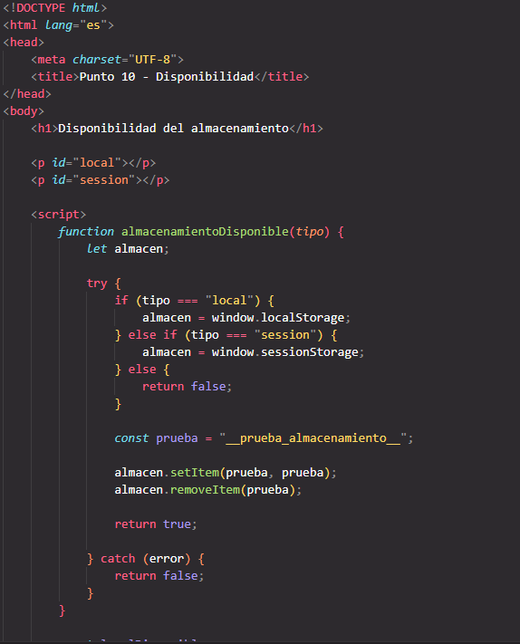 | 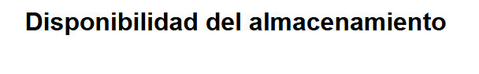
Enlace de GitHub (opcional):
11. Lista de tareas persistente
La lista de tareas del código base pierde todo al recargar la página.
Actividad: Modifica el código base para que cada tarea sea un objeto con id, texto y hecha. Guarda el arreglo completo en localStorage como JSON, con una clave con prefijo y versión, cada vez que cambie, y restáuralo al cargar la página.
Evidencia 1: captura del código en Visual Studio Code | Evidencia 2: captura del resultado en el navegador
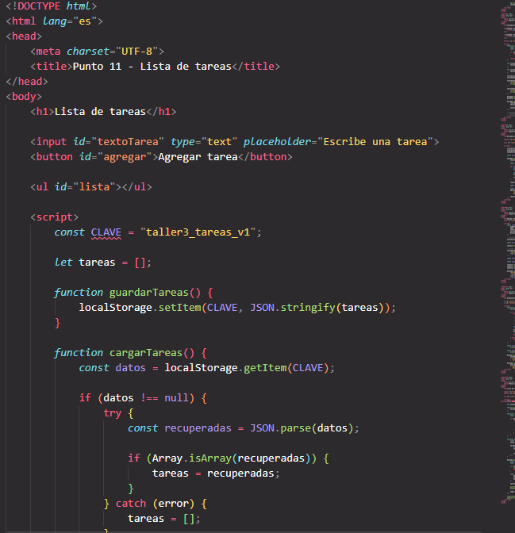 | 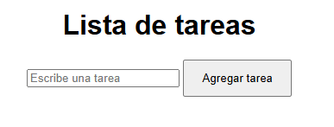
Enlace de GitHub (opcional):
12. Validación de los datos leídos
Los datos guardados pueden estar dañados o haber sido editados por el usuario.
Actividad: Agrega una función que valide cada tarea leída (tipos de id, texto y hecha), descarte las inválidas y garantice que el resultado sea un arreglo. Protege JSON.parse() con try/catch y usa una lista vacía como valor por defecto. Prueba editando el valor a mano en las herramientas de desarrollo con un JSON inválido.
Evidencia 1: captura del código en Visual Studio Code | Evidencia 2: captura del resultado en el navegador
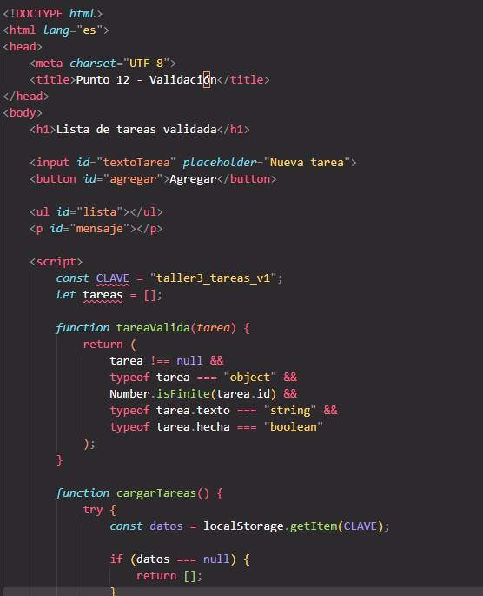 | 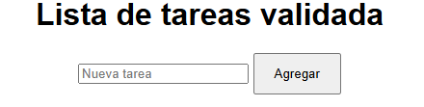
Enlace de GitHub (opcional):
13. Tareas completadas y eliminación
La lista necesita reflejar el estado de cada tarea y mantenerse ordenada.
Actividad: Agrega una casilla para marcar cada tarea como hecha (con el texto tachado) y un botón «Eliminar completadas». Persiste cada cambio y muestra un resumen de tareas pendientes en una región aria-live. Construye los elementos con createElement() y textContent, sin usar innerHTML.
Evidencia 1: captura del código en Visual Studio Code | Evidencia 2: captura del resultado en el navegador
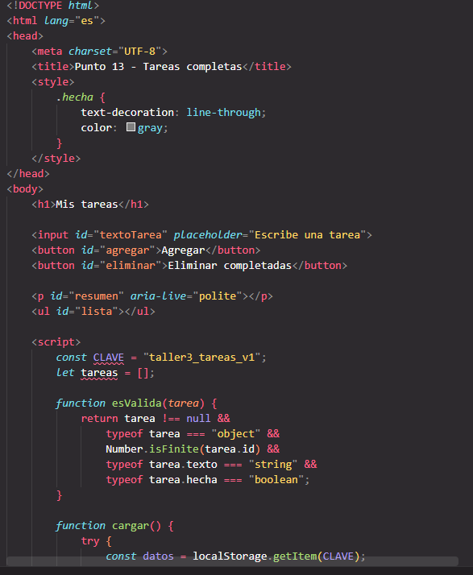 | 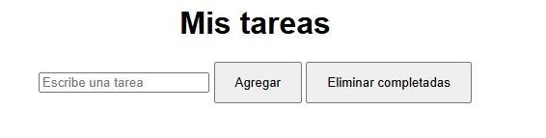
Enlace de GitHub (opcional):
14. Tipos de datos que no sobreviven a la serialización
Una tarea con fecha de vencimiento y etiquetas pierde información al recuperarse.
Actividad: Crea una tarea con una fecha (Date) y un conjunto de etiquetas (Set). Muestra en pantalla qué ocurre con cada uno al serializar sin tratamiento. Luego convierte el Set en arreglo antes de guardar, usa un reviver para recuperar la fecha como Date y verifica el resultado con instanceof.
Evidencia 1: captura del código en Visual Studio Code | Evidencia 2: captura del resultado en el navegador
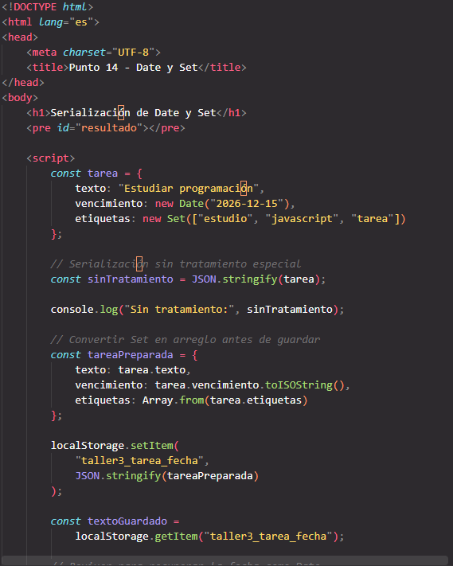 | 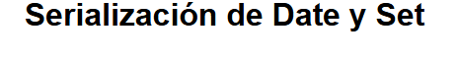
Enlace de GitHub (opcional):
15. Exclusión de campos con replacer
Un objeto de usuario contiene un token que no debe terminar en el almacenamiento.
Actividad: Crea un objeto usuario con id, nombre y token. Serialízalo excluyendo el token de dos maneras (lista blanca de claves y función replacer), guarda en localStorage la versión filtrada y muestra el resultado en pantalla.
Evidencia 1: captura del código en Visual Studio Code | Evidencia 2: captura del resultado en el navegador
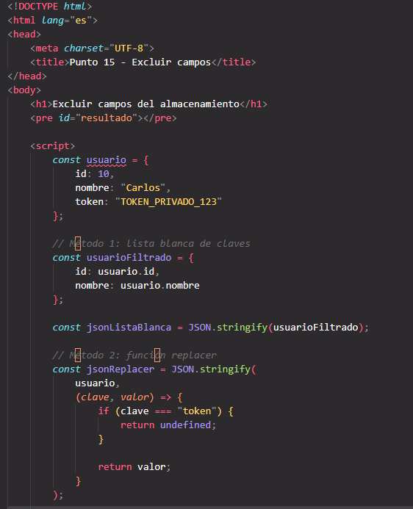
Enlace de GitHub (opcional):
16. Módulo reutilizable de almacenamiento
Repetir try/catch, stringify y parse en cada punto del programa genera código duplicado.
Actividad: Crea un archivo almacenamiento.js que exporte almacenamientoDisponible, guardarJSON, leerJSON y eliminar, recibiendo el tipo "local" o "session". Ninguna función debe lanzar excepciones hacia la aplicación. Importa el módulo con type="module" y refactoriza la lista de tareas para usarlo.
Evidencia 1: captura del código en Visual Studio Code | Evidencia 2: captura del resultado en el navegador
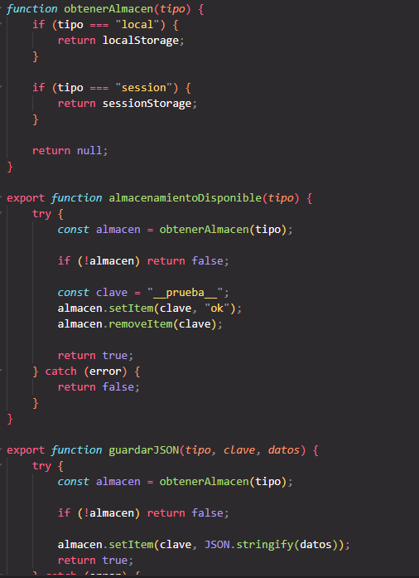 | 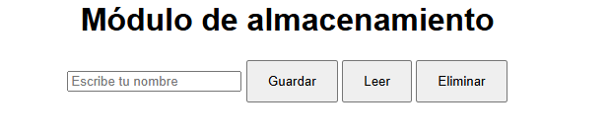
Enlace de GitHub (opcional):
17. Borrador de formulario con sessionStorage
Un usuario pierde lo escrito en un formulario de contacto al recargar accidentalmente la página.
Actividad: Crea un formulario con nombre, correo y mensaje que guarde su borrador como JSON en sessionStorage en cada evento input y lo restaure al cargar con un aviso. Elimina el borrador al enviar con datos válidos (usa la validación nativa del navegador) y comprueba que no aparece en una pestaña nueva.
Evidencia 1: captura del código en Visual Studio Code | Evidencia 2: captura del resultado en el navegador
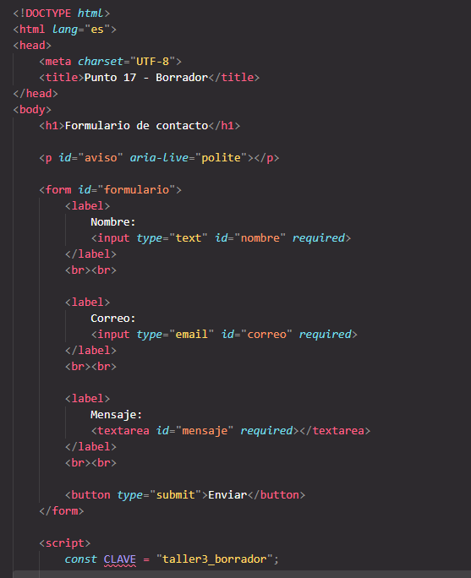 | 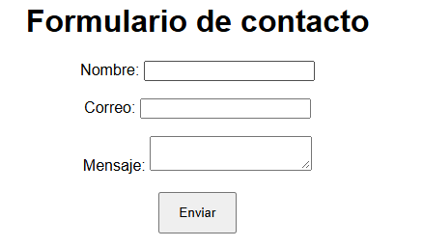
Enlace de GitHub (opcional):
18. Sincronización entre pestañas con el evento storage
Dos pestañas abiertas de la lista de tareas muestran información distinta.
Actividad: Agrega a la lista de tareas un manejador del evento storage que, solo cuando cambie la clave de las tareas, vuelva a leer y dibujar la lista. Comprueba el funcionamiento con dos pestañas y explica en un comentario por qué el evento no se dispara en la pestaña que realizó el cambio.
Evidencia 1: captura del código en Visual Studio Code | Evidencia 2: captura del resultado en el navegador
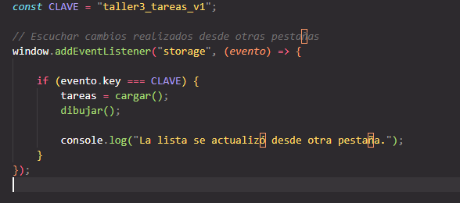 | 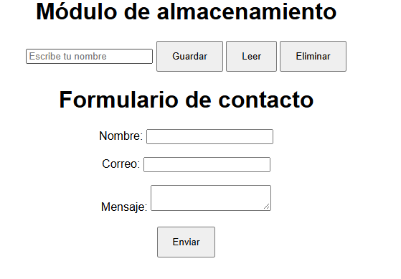
Enlace de GitHub (opcional):
19. Versionado y migración de datos
Una nueva versión de la aplicación cambia el formato de los datos guardados por la anterior.
Actividad: Implementa la función migrar(datos) que convierta un perfil de la versión 1 (nombre completo en un solo campo) a la versión 2 (nombre y apellido por separado), devuelva sin cambios los datos de la versión actual y descarte con null los valores que no sean objetos o tengan una versión desconocida. Guarda el resultado en localStorage y muéstralo en pantalla.
Evidencia 1: captura del código en Visual Studio Code | Evidencia 2: captura del resultado en el navegador
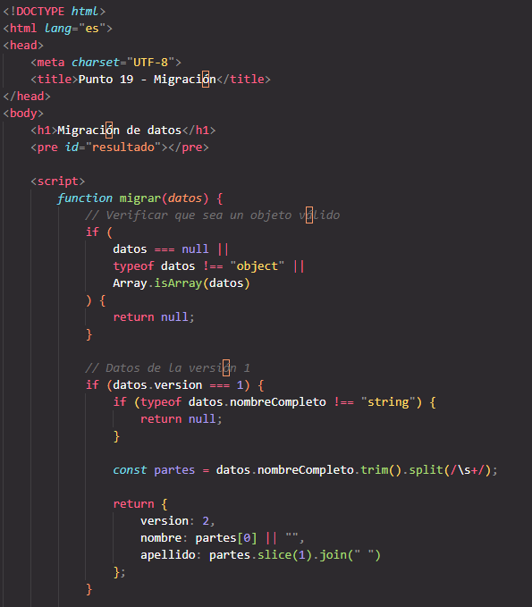 | 
Enlace de GitHub (opcional):
20. Caso integrador: directorio de usuarios con caché
Un directorio de usuarios debe responder con rapidez en visitas repetidas y seguir siendo útil sin conexión.
Actividad: Consume la API jsonplaceholder.typicode.com/users con fetch (verificando respuesta.ok) y transforma los datos conservando solo id, nombre, correo y empresa. Guarda la respuesta en localStorage con su marca de tiempo y una vigencia (TTL) de 10 minutos, usando la caché vencida si la red falla. Guarda los favoritos en localStorage (convirtiendo el Set en arreglo) y el texto del buscador en sessionStorage. Muestra un mensaje que indique el origen de los datos. Utiliza el módulo del ejercicio 16.
Evidencia 1: captura del código en Visual Studio Code | Evidencia 2: captura del resultado en el navegador
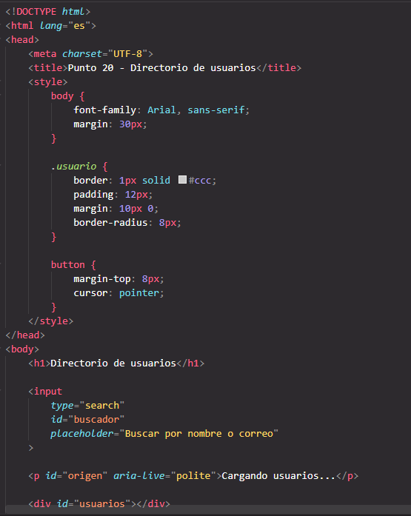 | 
Enlace de GitHub (opcional):
ENTREGA FINAL

Pega el enlace completo del repositorio de GitHub donde se encuentran todos los ejercicios.
Enlace del repositorio:

